**系統程式期中考**

**（上機考部分）**

|  |  |  |
| --- | --- | --- |
| **姓名：** | **學號：** | **成績：** |

1. 採用蒙地卡羅方法(Monte Carlo method)計算 $\int_{0}^{8}{x^{2}}$ 的值
   1. （60pt）執行檔名稱為yx2，執行方式為yx2 ###### $$，其中######為隨機點的數量，$$為執行緒的數量。在多核心的處理器上，多執行緒的執行時間必須小於單執行緒的執行時間。說明你的程式使用什麼樣的同步機制、怎樣產生隨機點。
   2. （20pt）按下control-z的時候，系統會印出現在執行了多少百分比，並且印出目前隨機點落下圖灰色區域內的數量。說明你如何做到這個功能，怎樣處理資料同步問題。
   3. 繳交：yx2.c、makefile、readme

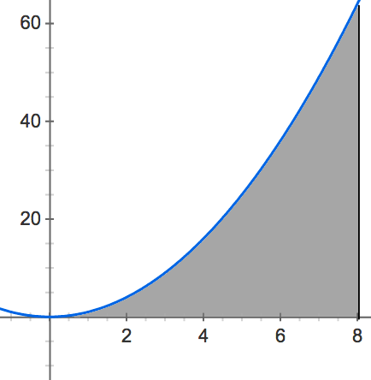

1. （20pt）撰寫一個程式名為mypipe，使用pipe連接二個執行檔
   1. 這個程式接二個參數，例如：mypipe arg1 arg2，其中arg1、arg2都是執行檔，mypipe可以讓arg1的stdout接到arg2的stdin。說明你使用了哪些library call
   2. 繳交：mypipe.c、makefile、readme